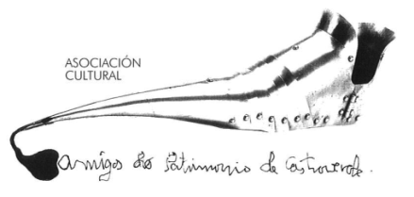 | Asociación Amigos do Patrimonio de Castroverde  CIF 27.329.226; Nº Insc. 8993  Travesía de Montecubeiro, 38 - 27120 Castroverde – Lugo  Tlf. 659 52 39 60  -http://amigosdopatrimoniodecastroverde.gal/  -https://www.facebook.com/Asociación-Amigos-do-Patrimonio-de-Castroverde-929206073837352/  -amigospatrimoniodecastroverde@gmail.com

BREVE RESUMO VIAXE A COMPOSTELA
23-02-2025
No día de Rosalía, viaxamos a Compostela, unha pequena representación da Asociación, cumprindo o programa establecido. Ás 11 horas visita ao Panteón de Galegos Ilustres, lembrando especialmente no día de hoxe, a Rosalía de Castro que fai 179 anos do seu nacemento e, o 75 aniversario do pasamento de Daniel Rodríguez Castelao.
Seguidamente realizamos unha breve visita ao Museo do Pobo galego, pasando pola sala do mar, escaleira, sala de oficios, claustro, etc.
A continuación participamos na manifestación de Queremos Galego.
Pola tarde.
Visita ao parque de Bonaval. Comentar que está situado nun outeiro ao nordeste da cidade vella, no barrio de San Pedro, cerca do acceso tradicional á cidade polo Camiño Francés.
No seu límite sur están o Convento de Santos Domingos (dentro do cal está o Museo do Pobo e o Panteón de Galegos Ilustres) e o Centro Galego de Arte Contemporánea, o que crea un contraste entre o antigo e o moderno.
Ten unha superficie de 37. 047 m² e o seu acceso principal está situado entre os dous citados museos. Dentro do parque encóntranse distintos niveis de altura, que están divididos por muros de xistro, pedra sobre a cal se asenta a cidade de Santiago, muros que foron coidadosamente restaurados.
Rematada a visita anterior, achegámonos ata o Parque de Monte Pío onde está a residencia oficial do Presidente da Xunta de Galicia; pero o motivio principal foi polas vistas que ten sobre Compostela
Foi deseñada por Manuel Gallego Jorreto nuns terreos que foron cedidos polo Instituto Nacional de Meteoroloxía nunha faldra do barrio compostelán de Casas Novas. Canda o proxecto de residencia, habilitouse unha zona anexa como parque público. Foi estreada en 2002 por Manuel Fraga. Neste complexo viviron ata o momento o propio Fraga, o socialista Emilio Pérez Touriño, Alberto Núñez Feijóo e mais Alfonso Rueda. Conta con 25.000 m² (o total, coa zona verde do parque é de 70.000 m² e dúas áreas definidas: a da vivenda e mais unha zona dedicada á actividade institucional.

Saúde, Terra, Lingua e Patrimonio
Manolo

